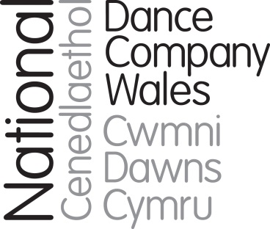

Briff ar gyfer swydd Cyfarwyddwr Ymarferion (Stiwdio ac ar Daith)

Ebrill 2019

Tundra Marcos Morau, 2017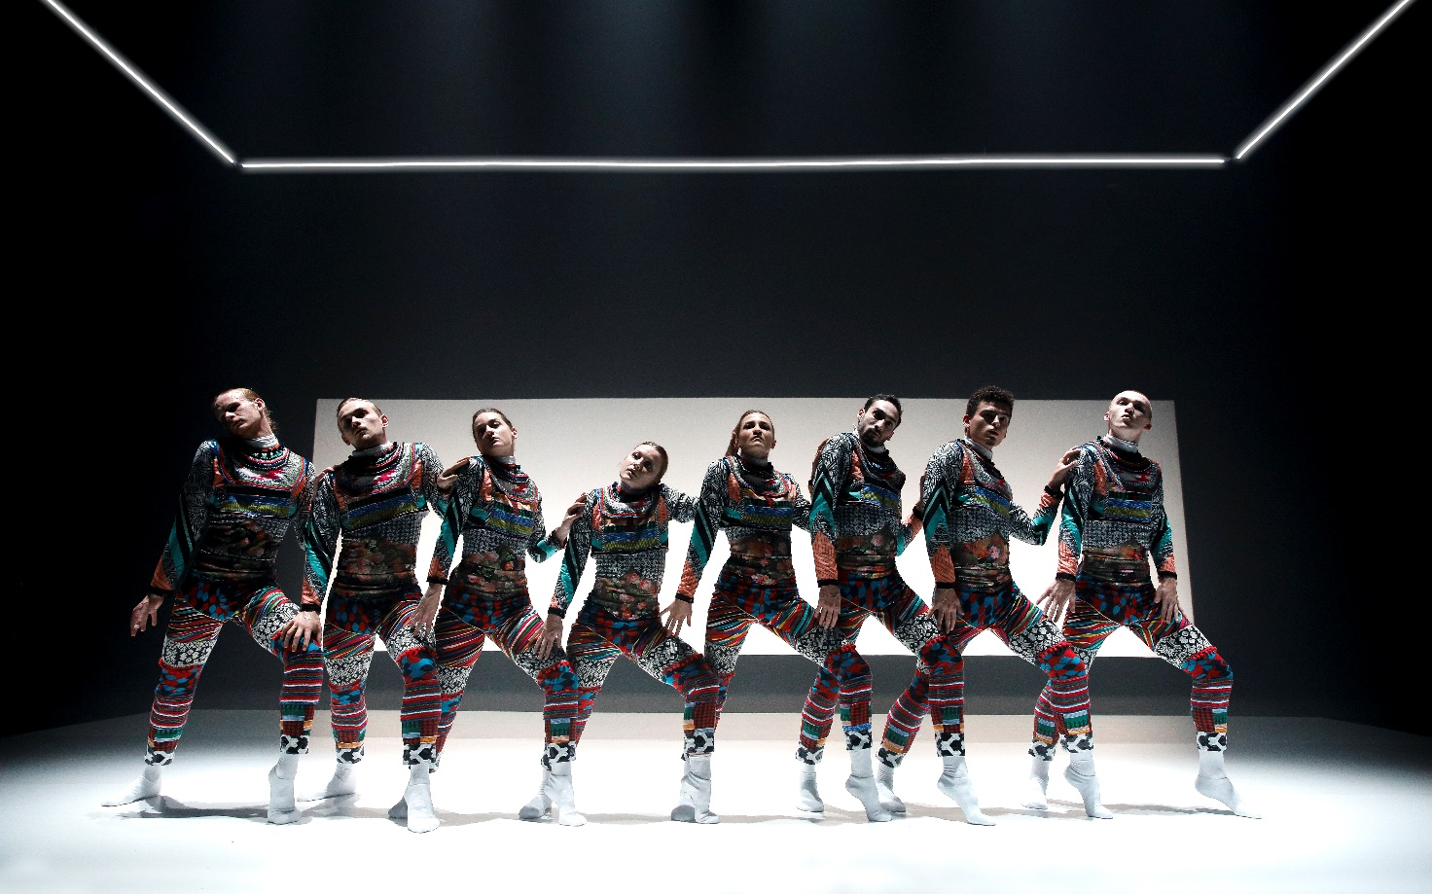

Cefndir

CDCCymru yw un o gwmnïau celfyddydau cenedlaethol mwyaf blaenllaw Cymru. Mae'n creu effaith gyda gwaith o'r safon uchaf, drwy weithio gyda choreograffwyr rhagorol o'r DU a thu hwnt i gyrraedd ac ysbrydoli cynulleidfaoedd ledled Cymru, y DU yn ehangach a'r byd benbaladr.

Mae'n gyfnod calonogol dros ben i'r Cwmni, wedi dwy flynedd o lwyddiannau eithriadol sydd wedi codi ei broffil, a gwella ei enw da a chwmpas ei ddylanwad. Yn 2017, gwelwyd CDCCymru yn cyflwyno ei brosiect mwyaf uchelgeisiol hyd yma gyda chryn lwyddiant. Y prosiect dan sylw oedd P.A.R.A.D.E, a grëwyd gyda Marc Rees a llu o artistiaid eraill i nodi can mlynedd ers Chwyldro Rwsia. P.A.R.A.D.E oedd pinacl blwyddyn a welodd ymchwydd ym mhroffil rhyngwladol y cwmni, gydag ymweliadau â Hong Kong, yr Almaen (ddwywaith) ac Awstria. Yn sefydliad a ariennir yn rheolaidd gan Gyngor Celfyddydau Cymru, mae'r cwmni wedi llwyddo i ehangu ei sylfaen ariannu i gynnwys cyllid gan ymddiriedolaethau, unigolion a ffynonellau corfforaethol.

Yn sgil grant 3 blynedd newydd, bu'n bosib cynnal taith graddfa fechan a gwaith cyfranogi cysylltiedig, a oedd yn cynnwys creu swydd newydd Prif Ddawnsiwr Dysgu - sy'n gweithio gyda gweddill y dawnswyr ac eraill i gyflawni gwaith cyfranogi rhagorol gyda rhai o bob oed ledled Cymru, a'r DU yn ehangach.

Sefydlwyd y Cwmni fel 'Diversions' ym 1983. Tyfodd y Cwmni o ran maint a statws, gan fynd ar deithiau i Tsieina, Awstralia, India a sawl gwlad yn Ewrop. Yn 2004, symudodd y Cwmni i gartref newydd, pwrpasol, sef y Tŷ Dawns, a oedd yn rhan o Ganolfan Mileniwm Cymru a oedd newydd ei adeiladu. Yna, yn 2009, newidiodd y Cwmni ei enw i Gwmni Dawns Cenedlaethol Cymru, i adlewyrchu ei statws a'i rôl wrth arwain a hyrwyddo Dawns yng Nghymru.

Roedd 2015 yn ddechrau cyfnod newydd yn hanes y Cwmni, gyda Phrif Weithredwr newydd (Paul Kaynes) ac, yn ddiweddarach, Cyfarwyddwr Artistig newydd (Fearghus Ó Conchúir). Mae rôl y Cwmni fel llysgennad dawns yng Nghymru yn rhan hollbwysig o'i strategaeth newydd, i gynyddu cwmpas ei deithiau rhyngwladol, creu cysylltiadau a chasglu gwybodaeth i ddod yn ôl gydag ef i Gymru er budd y sector dawns ehangach.

Y Tŷ Dawns yw cartref a chanolfan y Cwmni. Mae'n gweithredu fel canolbwynt ar gyfer creu ac ymarfer gwaith y Cwmni; lleoliad hyfforddi ar gyfer dawnswyr y Cwmni ac artistiaid dawns eraill; lle i'w logi ar gyfer ymarferion, creu a pherfformio; canolfan ar gyfer gweithgareddau cymunedol a dawns ieuenctid; ac adnodd ehangach ar gyfer y sector celfyddydau yng Nghymru.

Y Cwmni

Mae'r Cwmni wedi'i leoli yn y Tŷ Dawns yng Nghaerdydd, yng Nghanolfan Mileniwm Cymru, lle mae ganddo stiwdio ymarfer bwrpasol ac ystafell berfformio. Ar hyn o bryd, mae cwmni o wyth dawnsiwr a dau ddawnsiwr prentis dan hyfforddiant yn perfformio yn y ganolfan ac mewn lleoliadau eraill yng Nghymru, y DU yn ehangach a thramor. Bydd aelodau'r cwmni hefyd yn gweithio ar amrywiaeth o brosiectau addysg a chyfranogi.

Mae CDCCymru yn creu dawns sy'n taro tant â chynulleidfaoedd ac yn ennyn eu diddordeb drwy fod yn eithriadol ac yn gynhwysol, gan weithio gyda'r dawnswyr a choreograffwyr gorau o bob cwr o Gymru a thu hwnt i greu dawns ar gyfer llwyfannau bach a mawr, mewn mannau anghyffredin, ac ar-lein.

Rydym yn perfformio ar hyd a lled Cymru, y DU a'r byd, gan fynd â phobl ar deithiau darganfod, a chreu cyfleoedd i gyfranogi, trafod, gwylio a dysgu ynghylch dawns, nhw'u hunain a'r byd. Mae ein statws fel y cwmni dawns cenedlaethol yn fraint sy'n sail i bopeth a wnawn: sut rydym yn mynd ati i weithio, gyda phwy rydym yn gweithio a ble mae ein gwaith wedi'i leoli. Mae'n bwysig bod ein rhaglenni'n berthnasol i gymunedau amrywiol Cymru. Drwy gydweithio ag eraill, byddwn yn sbarduno diddordeb mewn dawns gyda'r amrywiaeth ehangaf o hyrwyddwyr ym mhob cwr o'r genedl, gan ddatblygu cynulleidfaoedd mwy sylweddol ac ehangach ar gyfer dawns.

Mae CDCCymru yn rhan o bortffolio Cyngor Celfyddydau Cymru (CCC). CCC yw prif gyllidwr y Cwmni ac mae wedi dyfarnu grant refeniw gwerth £834,186 ar gyfer 2018/19.

Prif flaenoriaethau strategol ein cynllun busnes cyfredol yw:
- Datblygu'r weledigaeth artistig gyda diddordebau/dyheadau cynulleidfaoedd wrth galon ein gwaith, ochr yn ochr â diweddaru ein brand a defnyddio dull newydd o ymgysylltu â chynulleidfaoedd
- Dod yn gwmni ar gyfer 'Cymru gyfan' sy'n creu gwaith o'r safon uchaf gyda, ac ar gyfer, unrhyw gymuned a phob cymuned yn y genedl. Mae hyn yn golygu symud oddi wrth ganolbwyntio'n llwyr ar deithio i theatrau â 250-900 o seddi yn unig, i gynnwys model deinamig a hyblyg o gyflwyno gwaith sy'n galluogi cyweithiau mawr; teithiau awyr agored, graddfa fach a graddfa fawr; gwaith penodol i safle; a phrosiectau cymunedol; hyn oll mewn calendr sy'n sicrhau bod y cwmni dawns yn cael yr effaith fwyaf bosib a chymaint o sylw a phosib
- Chwyldroi dull gweithredu y Cwmni o ran cyfranogi a dysgu, gan greu rhaglen weithgareddau mwy amrywiol, sy'n defnyddio grym dawns i ysbrydoli ac ennyn diddordeb pobl Cymru
- Cyflawni ei rôl fel arweinydd yn y byd dawns yng Nghymru, gan weithredu fel esiampl ar gyfer y sector a gydnabyddir y tu allan i Gymru ac a ddaw â'i wybodaeth a'i gysylltiadau adref er mwyn meithrin perthnasoedd arwyddocaol a phartneriaethau creadigol
- Sicrhau dyfodol y Cwmni drwy reolaeth ariannol a gweithredol gadarn, gan edrych am ffyrdd mwy effeithlon ac effeithiol o gyflawni popeth a wnawn drwy gydol yr amser
- Buddsoddi yn yr adnoddau sydd eu hangen er mwyn manteisio ar ffrydiau incwm newydd, er mwyn sicrhau sefydlogrwydd hirdymor i'r Cwmni. Mae hyn yn cynnwys incwm gan ymddiriedolaethau a sefydliadau, gan roddwyr unigol, drwy roi ystafelloedd ac asedau ar log, a thrwy ffioedd swyddfa docynnau/teithio.

Strwythur a Llywodraethiant

Mae CDCCymru yn elusen gofrestredig sydd ag ymddiriedolwyr sydd hefyd yn gweithredu fel cyfarwyddwyr y Cwmni. Mae

Bwrdd CDCCymru yn cynnwys nifer o aelodau cymwys, addas sydd â chofnod ardderchog o bresenoldeb a pharodrwydd i rannu eu harbenigedd a rhoi o'u hamser er budd y Cwmni. Ar hyn o bryd ceir un is-bwyllgor, sef y Pwyllgor Cyllid a Dibenion Cyffredinol (CaDC). Bydd aelodau'n cael eu recriwtio drwy hysbyseb agored a chyfweliad. Mae aelodau'r Bwrdd yn cynnwys:
- Jane McCloskey, darlledwraig ac academydd, â chefndir cryf mewn datblygu diwydiannau creadigol (aelod CaDC)
- Emma Evans (aelod CaDC), cynhyrchydd ac ymgynghorydd dawns
- Gary Thomas, arbenigwr yn y maes digidol/ffilm, aelod o staff y British Council
- Matthew Gough, Uwch-ddarlithydd ac Arweinydd Cwrs (Dawns), Prifysgol De Cymru
- Susan Coffey, Rheolwr Cyllid (aelod CaDC)
- Huw Davies, Cyfarwyddwr Cyllid, Opera Cenedlaethol Cymru (aelod CaDC)

Mae'r Bwrdd yn weithredol rhwng cyfarfodydd chwarterol i gynnig arbenigedd, cysylltiadau, bod yn glust i wrando ar awgrymiadau staff uwch a thynnu sylw'r Cwmni at gyfleoedd.

Ein Gwaith
Dyma ddolenni at waith diweddar yn y repertoire:
Folk gan Caroline Finn: https://vimeo.com/155395220 cyfrinair folkdance)
Atalaӱ gan Mario Bermudez Gil: https://vimeo.com/255073402 cyfrinair WatchTower)
Tundra gan Marcos Morau https://vimeo.com/232690331
Yn ystod hydref 2018, fe grëodd y Cwmni gynhyrchiad ar y cyd â Music Theatre Wales o'r opera ddawns Passion gan Pascal Dusapin - sydd â chynnwys dawns wedi'i goreograffu gan Goreograffydd Preswyl y Cwmni, Caroline Finn.
Dan y patrwm teithio cyfredol, bydd y Cwmni'n mynd â chynyrchiadau graddfa ganolig ar daith yn y gwanwyn (o fis Chwefror i fis Mai) bob blwyddyn, ac yna'r hydref yw'r prif dymor ar gyfer prosiectau arbennig a chydgynyrchiadau, megis Passion yn 2018, ac i fynd â chynyrchiadau graddfa fechan ar daith o gwmpas Cymru. Lle bo'n bosib, bydd prosiectau awyr agored ac ymddangosiadau mewn sioeau arddangos, megis Caeredin a Tanzmesse yn digwydd yn yr haf.
Yn ogystal â theithio i leoliadau yn y DU, mae gan y Cwmni gysylltiad ag asiant yn yr Almaen, Norddeutsche Konzertdirektion, sy'n trefnu teithiau yn yr Almaen, Awstria a'r Swistir. Mae'r teithiau diweddaraf yn cynnwys yr Almaen ac Awstria ym mis Ebrill 2018 (Linz, Bonn, Leverkusen), yr Almaen ym mis Gorffennaf 2018 ((Fürstenfeldbruck), Gwlad Pwyl ym mis Chwefror 2019 (Krakow), yn ogystal â theithiau i ardal Asia a'r Môr Tawel a De America.
Cyfranogi
Mae tair prif elfen i raglen gyfranogi y Cwmni. Rydym wedi cynnwys rhai enghreifftiau isod:
- Gweithgareddau Ysgolion ac Addysg: cynigir gweithdai mewn ysgolion a cholegau, ar gyfer pobl ifanc ag ychydig neu ddim profiad o ddawns, wedi'u cyflwyno naill ai gan ddawnswyr o'r Cwmni neu gan lysgenhadon yn ardal leol y lleoliadau yr ymwelir â nhw sydd wedi'u hyfforddi a'u briffio'n benodol i gefnogi ein gwaith a'n repertoire. Caiff y rhan fwyaf o'r gwaith hwn ei gynnig i blant oed ysgol gynradd (7-11 mlwydd oed). Mae partneriaethau newydd yn galluogi'r Cwmni i gyrraedd ysgolion sydd heb draddodiad cryf o ddawns.
- Pobl Ifanc Ddawnus a Thalentog: mae'r Cwmni'n rhedeg cwmni ieuenctid o'r enw the Associates, sef grŵp o 20 o bobl ifanc rhwng 13 a 19 mlwydd oed sy'n mynychu dosbarthiadau wythnosol ac yn gweithio tuag at gyflwyno cynyrchiadau bob blwyddyn, a gyflwynir mewn sioeau arddangos dawns ieuenctid ddwywaith y flwyddyn (ar gyfer cwmnïau ieuenctid eraill yn ogystal â'n cwmni ein hunain). Ceir cyrsiau wythnos o hyd ar gyfer rhai sydd eisiau datblygu techneg, a Dyddiau Dawns yn ystod gwyliau, ar gyfer pobl ifanc. Mae'r Cwmni hefyd yn gweithio gydag asiantaethau eraill, megis Rubicon Dance.
- Gweithgarwch cymunedol: mae'r cwmni'n cydweithio â nifer o bobl a grwpiau. Er enghraifft, mae'n cynnal dau grŵp Dance for Parkinson's yng Nghaerdydd a chymoedd y De, ar y cyd ag English National Ballet. Yn ogystal, darperir rhaglen newydd o'r enw Dawnsio at Iechyd, wedi'i hanelu at bobl hŷn sydd mewn perygl o gwympo, ar y cyd ag un o fyrddau iechyd Cymru.
CDCCymru - Ein Cynulleidfaoedd
Ffeithiau allweddol ynghylch ein cynhyrchiant a'n cynulleidfaoedd/cyfranogwyr:
- 80 oedd nifer y perfformiadau yn 2017/18 (i fyny o 35 yn 2016/17)
- Roedd 5 o'r perfformiadau hyn yn rhai rhyngwladol, 45 ohonynt yng Nghymru a'r gweddill mewn rhannau eraill o'r DU
- Yn 2017/18, roedd nifer y cynulleidfaoedd byw a chyfranogwyr yn 20,000 (sy'n dangos tuedd tuag at i fyny, o 16,073 yn 2016/17)
- Roedd nifer y gwylwyr ar-lein a gwylwyr darllediadau dros 350,000, yn rhannol o ganlyniad i ddarllediad BBC4 a chomisiwn The Space.

Mae ymchwil diweddar a gynhaliwyd yng Nghymru wedi dangos nad yw’r mwyafrif o'r cynulleidfaoedd yn rhai ffyddlon i ddawns ac, ar gyfartaledd, byddant yn mynychu unwaith bob 2 flynedd. Mae cynulleidfaoedd yn ffyddlon i leoliadau yn hytrach nag i'r cwmni. Mae’r ffigwr isod yn dangos y tro diwethaf i gynulleidfaoedd CDCCymru fynychu perfformiad.

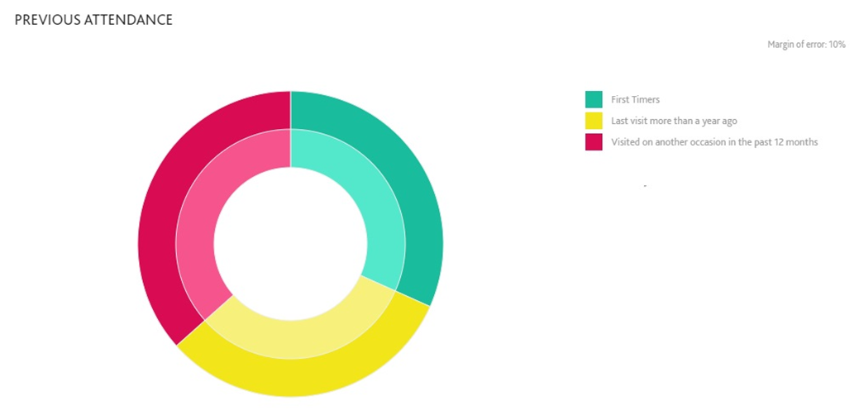

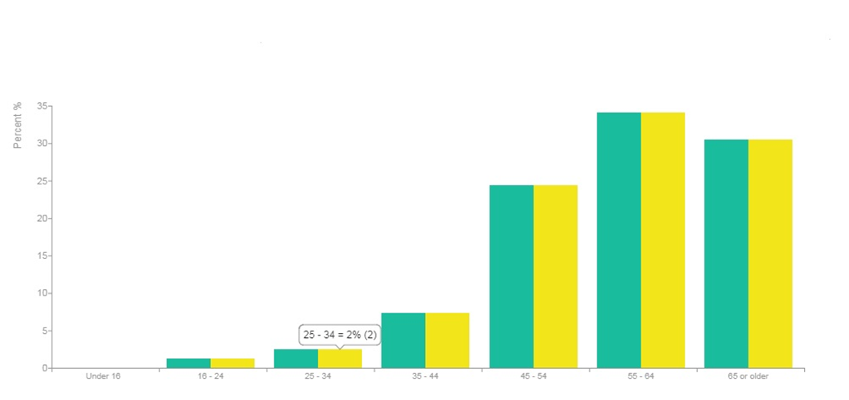
Yn bennaf, mae'r mwyafrif o gynulleidfaoedd CDCCymru yng Nghymru a ledled y DU yn ganol oed, yn weithwyr swyddfa, eisoes â diddordeb mawr yng ngwaith y cwmni ac yn fynychwyr digwyddiadau celfyddydol hyderus.
Cyfarwyddwr Ymarferion (Stiwdio ac ar Daith)

Cwmni Dawns Cenedlaethol Cymru yw un o gwmnïau celfyddydau cenedlaethol Cymru. Rydym yn creu gwaith dawns gyda'r nod o ysbrydoli cynulleidfaoedd a chyfranogwyr ledled Cymru, y DU yn ehangach a'r byd benbaladr. Rydym yn awr yn dymuno penodi Cyfarwyddwr Ymarferion (stiwdio ac ar daith) i weithio law yn llaw â'r Cyfarwyddwr Ymarferion rhan-amser (Tŷ Dawns) i reoli'r tîm dawns a sicrhau perfformiadau cwmni o'r safon uchaf.

Nod CDCCymru yw bod yn gwmni llawn amrywiaeth ac egni, ac rydym yn croesawu ceisiadau gan bobl o bob cefndir, rhywedd a hil.

Dyletswyddau a chyfrifoldebau
- Gweithio â'r dawnswyr ar bob agwedd o'u perfformiad i sicrhau perfformiadau cwmni o'r safon uchaf
- Addasu a llwyfannu gwaith ar gyfer lleoliadau gwahanol
- Arwain ymarferion technegol ar daith
- Bod yn gyfrifol am reoli pob ymarfer a chydlynu â'r Cyfarwyddwr Ymarferion (Tŷ Dawns) wrth gynllunio ymarferion
- Cydweithio â'r Cyfarwyddwr Artistig, y coreograffydd a'r tîm technegol wrth greu gwaith newydd i sicrhau y cyflawnir y cynhyrchiad i'r safon uchaf ac yn brydlon
- Cydweithio'n agos â choreograffwyr yn ystod gwaith datblygu pob cynhyrchiad gan weithredu fel y pwynt cyswllt rhwng coreograffwyr a dawnswyr
- Bod yn gyfrifol am addysgu repertoire newydd a hen pan fo'r angen
- Monitro'n barhaus llwyth gwaith a chyfrifoldebau dawnswyr unigol ac asesu a chynllunio i leihau straen
- Addysgu dosbarthiadau cwmni o leiaf ddwywaith yr wythnos wrth weithio o'r prif safle. Addysgu dosbarthiadau cwmni ar daith
- Cyfrannu at gynnal clyweliadau cwmni a phrentisiaid, a helpu gyda phroses sgrinio clyweliadau
- Cefnogi'r Cyfarwyddwr Ymarferion (Tŷ Dawns) gyda gwaith cynllunio a gweinyddu clyweliadau, castio ac ail-gastio
- Cefnogi gweithgarwch Dysgu a Chyfranogiad y cwmni (e.e. cyfrannu at raglen NYDW)
- Arwain Darganfod Dawns, Ymarferion ar Agor i'r Cyhoedd, trafodaethau ar ôl sioeau a gweithgareddau ymgysylltu eraill a chydlynu ymgysylltiad dawnswyr â'r gweithgareddau hyn
- Cyfrannu at arfarniadau dawnswyr mewn cydweithrediad â'r Cyfarwyddwr Ymarferion (Tŷ Dawns) a'r Cyfarwyddwr Artistig

Manyleb person

Sgiliau a phrofiad

Hanfodol

Perthnasol
- Profiad fel Cyfarwyddwr Ymarferion yn y stiwdio ac ar daith
- Profiad o reoli, cymell ac arwain tîm amrywiol
- Profiad o weithio gyda choreograffwyr i wireddu dyheadau

Sgiliau a gwybodaeth
- Meddu ar brofiad dawns priodol
- Profiad o addysgu dosbarthiadau a fydd yn datblygu hyfedredd technegol y dawnswyr a chefnogi eu lles
- Sgiliau cyfathrebu rhagorol
- Llygad craff am fanylder

Cymeriad
- Yn ddigynnwrf o dan bwysau
- Hyderus
- Gallu ysgogi ei hun
- Chwaraewr tîm
- Parodrwydd a diddordeb mewn helpu coreograffwyr eraill gyda'u gwaith
- Parodrwydd a diddordeb mewn cefnogi gwaith y Cwmni gyda phob math o bobl, mewn pob math o leoedd.

Dymunol
- Trwydded yrru
- Siaradwr Cymraeg

Gwerthoedd y Cwmni

Mae'n hanfodol bod pob aelod o staff yn mynd ati'n weithredol i hyrwyddo gwerthoedd y Cwmni. Mae'r chwe gwerth fel a ganlyn:

Chwilfrydig ac Arloesol

Cynhwysol ac Amryddawn

Cydweithredol ac Uchelgeisiol

Telerau ac amodau

Mae'r telerau ac amodau'n adlewyrchu penodiad amser llawn a byddent yn cael eu cyd-drafod yn briodol yn achos unrhyw benodiad ar y cyd neu rannu swydd.

Cyflog: £27,500 y flwyddyn pro rata.

Pensiwn: Ar hyn o bryd, mae CDCCymru yn cyfrannu 5% o'r cyflog at bensiwn gyda Royal London, yn ddibynnol ar gyfraniad cyfatebol gan y cyflogai

Contract: Contract cyflogaeth barhaol Equity/ITC

Oriau: Mae hon yn swydd amser llawn, barhaol. Rydym hefyd yn croesawu cynigion i rannu swydd. Mae TOIL ar gael am oriau a weithir y tu hwnt i'r contract.

Lleoliad gwaith: Caerdydd gyda llawer o deithio yn y DU ac yn rhyngwladol

Gwyliau: 30 diwrnod y flwyddyn pro rata yn ogystal â gwyliau cyhoeddus (rhaid cymryd 3 o'r rhain rhwng y Nadolig a'r flwyddyn newydd)

Disgwyliwn i ddeiliad y swydd fyw yn lleol.

Bydd unrhyw gynnig o gyflogaeth yn amodol ar dderbyn:
  - Geirdaon Boddhaol
  - Tystiolaeth o'r hawl i weithio yn y DU fel y'i diffinnir gan y Swyddfa Gartref
Bydd cyfnod prawf o dri mis. Yn ystod y cyfnod hwnnw, cynhelir cyfarfodydd monitro yn rheolaidd gyda chynrychiolwyr perthnasol.
Sut i ymgeisio

Dylid ymgeisio drwy gyflwyno'r ffurflen gais.

Os ydych yn un o ddinasyddion yr UE neu pe byddai angen fisa arnoch, nodwch hynny hefyd.

Dyddiad cau ar gyfer ceisiadau: 12 hanner dydd, dydd Gwener 3 Mai 2019

Cynhelir y cyfweliadau ar 15 neu 25 Mai yn Almaen

Pe bai'n well gennych gyflwyno cais fideo, anfonwch ddolen atom drwy YouTube neu Vimeo, neu rhannwch y fideo gyda ni drwy'r gwasanaeth rhannu ffeiliau a ffafrir gennych. Gwnewch yn siŵr eich bod yn ateb pob cwestiwn ar y ffurflen gais ar y wefan.

Anfonwch neges e-bost at Kelly Twydale yn kelly@ndcwales.co.uk i ofyn am y pecyn hwn yn y Saesneg neu mewn fformat arall.

